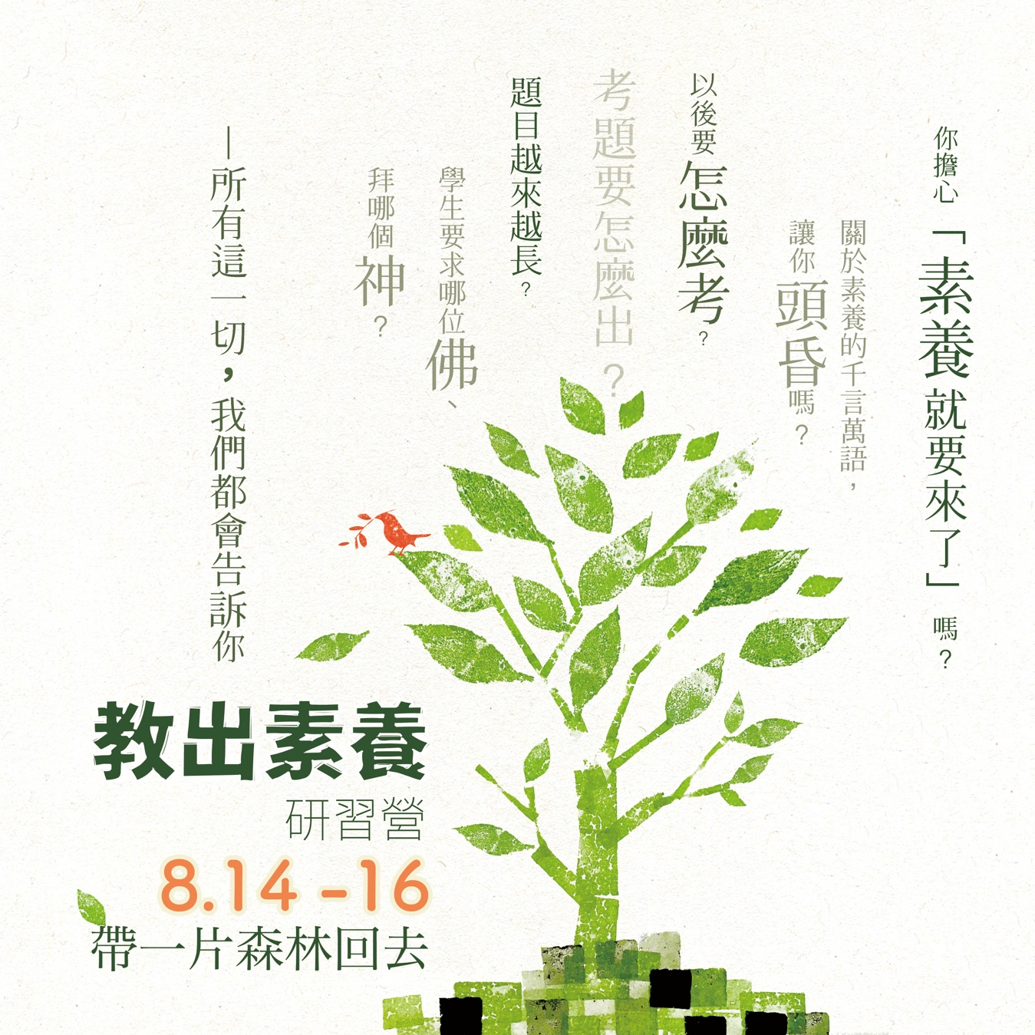
人本教育文教基金會主辦
國立台北大學師資培育中心協辦

[前言]
與其空洞而抽象地去界定各個素養名詞，不如直接思考如何「教出」那個素養；透過各種教法的對比與探究，想像中的、或模糊感覺到的那個素養，做為一個可以追求的目標，它的樣貌就會自然浮現了。（關於這一觀點的詳細論述，以及具體實例，請參閱附錄）

這其實是概念形成的正常過程：不是透過語言、或別人說過的語言去論述，而是透過實踐、或關於實踐的思考去形塑。可是──要哪裡去找「教出素養」的教學方法呢？
從去年開始，在森林小學奮鬥卅年之後，我們就展開了「分享森小系列」；現在又適逢教育界「素養來了」的焦慮，我們就想，應該辦「教出素養研習營」，把森小卅年來的教學方法分享出來，讓大家可以──可以帶一片森林回去！

[語文領域]
這兒的重點，當然是在「教出」二字，如前所述，並不在研究抽象的素養概念。然而，一旦鎖定教育的實務工作，就不能不考慮現實條件。以語文教學來說，森小可以從莊子到山海經，從芥川龍之介到契訶夫，上窮碧落下黃泉，摘用任何材料來「教出素養」；但對於很多老師來說，他們就只能被框在「課本」之中，無所遁逃於天地之外。所以，在「教出素養研習營」中要分享給大家的，主要是森小教康軒或南一版的方法──要從這一片森林中讓大家看到：即使是無聊的教材，也可以教得有意思；即使是充滿陳腐教訓的課文，也可以讓小孩在思想上有所啟發。
有人說，就算你們真能把「那種」課本教活，你們仍然不是我們，不能了解我們在學校遇到的困難（學生沒動機，行政不配合，家長找麻煩，等等）；針對這些問題，「教出素養研習營」也有特別的設計：我們敦請多位在體制內任教的現職老師來現身說法，將他們多年來在自己班上酌情採用森小教學的心得分享給大家──這些位老師的班級，我們私下戲稱為「森小分班」：雖然並非隱身林中，但窗外早已佈滿翠綠的林蔭，開滿燦爛的花朵！

[數學領域]
至於數學方面呢？則委請在體制內採用「數學想想」的老師，針對小孩會感到困難或紛亂的部分，摘取數想中的相關內容，做成一個一個的簡短好用的「數想隨身包」；在「教出素養研習營」中，我們就來說明老師在教「課本」的時候，可以怎樣隨手取用這些能量小包，以豐富自己的教學內涵。當然，這是要藉著為小孩在數學上排難解紛的機會，讓老師可以透過數想的教學方法，間接逹成「教出素養」的目的；所以，不用說，這些絕不是什麼「讓你秒懂」的「懶人包」，只怕恰恰相反，得要是相當勤快的老師，才能享有隨手的方便、和樂趣！

[生活、行為、規範]
然而，我們念茲在茲的素養，絕不能僅限於數學或國語這些學科領域；在日常生活中，無論在家裡或學校，一個小孩要既能「獨立自主、批判思考」，又能「融入團體、遵守規範」，才算是有了「生而為人的素養」。這當然是更困難的事，特別是對於尚未成年的小孩；如何「教出」這樣的素養，則是教育上更大的挑戰。卅年來，森小在這方面做的更多，走的更遠，而知道的人更少；尤其是對於還陷在獎勵與懲罰泥沼裡的台灣社會，這可能更是難以想像的事。

在「教出素養研習營」裡，就像國語和數學領域一樣，我們要請森小和森小分班的老師們一塊兒，分享他們在這一方面的具體經驗；不是什麼空洞的原理與原則，也不講什麼抽象的人本主義，就直接告訴大家遇到小孩的什麼狀況，用了怎樣的方法，以及，得到的成功與失敗。每一個小孩，都是上天應允的一個許諾；他的未來，不由我們妄臆；然而，我們若以誠心與智慧待他，他必不使我們失悔。

[結語]
從一開始，我們就一直說：素養是虛的，教法才是實在；現在，我們要跟大家說：教法也是虛的，老師才是實在。各位城裡的、鄉村的、學校的、家裡的老師們啊，等你們來，來帶走一片森林，帶一片森林回去吧！

【招生對象】
‧教師，名額80名
‧不需研習時數，純粹個人進修者，名額20名。額滿可候補，營隊前兩週若未額滿，依序遞補。

【研習時數】
全程參與將有18小時研習時數。教師進修研習網課程編號2660718

【線上簡章】https://hef.org.tw/hefteachers2019/

【報名網頁】http://bit.ly/hefteachers2019s

[課程介紹]

國語一：掌握人間的密碼──拼音認字與閱讀理解
語言、文字，本身就是人間的密碼。但是，我們的孩子實際上從沒有學習密碼的感受。即使只是ㄅㄆㄇㄈ，也要帶著孩子解碼，學會了以後進而編碼，才是正經事。森林小學的老師們，琢磨研發著帶孩子在行走坐臥間理解聲韻與注音的學習方式，讓孩子不只記誦拼音，而是藉著密碼掌握聲音、聲調。活學活用聲音的密碼，進而解鎖意義的密碼。

國語二：開啟心智的泉源──閱讀理解與寫作表達
言之有物的前提，可不是腹有詩書。有詩書，還要有理解，更要有批判，才會有反芻。看似一個過程，實際上首尾連貫。要提升的，不是任何一環，而是整個眼界。森林小學中的教案設計，帶著孩子去「讀」。讀字，讀句子。更重要的，讀言外之意，讀那「沒寫出來」的意義，達到真正的閱讀理解。有了理解，才有孩子一己真正的意見。我們將要分享與孩子工作所發現的眼界、想法，和說法。

數學一：由自己出發的數學
由小孩自己出發，就不是從課本、或從老師出發；說要由自己出發學數學，到底是什麼意思呢？
要讓小孩面對一個又一個、意味深長、值得探究的好問題，才能激發他想一想的動力；然後，他還需要受鼓勵，盡量去發揮直覺，大膽地想像和猜測，不怕犯錯；於是，一次又一次，在他主動參與的討論中，經過澄清迷思、發現方法、克服難關、挖掘本質的過程──不僅數學概念建立了，問題解決了，他也越來越愛想，越有能力想，而變得不一樣了。
在這一堂課，我們將提供許多具體的材料和實踐的經驗，與大家分享：如何帶小孩學得興味盎然，讓數學和他自己很靠近。

數學二：數學能力的提升
學數學，是要學一種看事情的眼光：除了能從紛紜的事物中看到重點，還要超越表象，能洞察一般人沒看到的本質。
比如學質數，一般書上先提供例子，交代定義，然後就練習判斷某數是否為質數──這樣的認識，只停留在技術的層面，不能滿足人求知的需求。我們主張，雖然在小學，也不輕易放過那些自然會有的、深入的疑惑，例如：當初怎麼想到，從數字裡面分出質數？為什麼是根據那樣的標準來區分？為什麼「1」不算是質數？……帶小孩瞭解「質數」的來龍去脈，也就引他體會了「數學思維」是怎麼回事。
當然，要提升孩子真正的數學能力，關鍵還在於「怎麼教」。這堂課，我們同樣會從實務說起；再請大家一起參詳討論，如何為數學課創造紮紮實實的新面貌。

生活一：解放老師的煎熬──陪孩子成為他自己
課室經營也是教學。教孩子適應規範，適應群體。教授學科知識的老師，為什麼要在教導生活和規範時在吼叫，哨子，和藤條裡煎熬？每一個教學者，都期待著和孩子一起找到適合自己也友善旁人的那個「好孩子」。森林小學的老師、與人本一起工作的老師，30年來一面體貼、尊重孩子的樣貌，一面通過嚴格的試煉，力求課室經營觀念上和手法上的進化。讓我們一起來分享讓孩子不必怕老師，老師不必兇孩子的新方法。讓我們一起來找對方法，找到課室中學和教都自在而彼此疼惜的樣貌。

生活二：帶領孩子脫困──對成長的艱難伸出援手
說穿了，我們心中都有同一個問題，如何不讓孩子在經歷成長的困難是自我否定？孩子在校園中，已經在面對一個社會。那個孩子的社會，總是模仿著他們的父母以及我們這個大人的社會。甚至，那個小社會，比我們的大社會更容易失去分寸。如何在一開始就對懷疑自己或飽受欺負的孩子伸出援手？其方法，想必是帶著孩子一起發現真正可以模仿的對象，以及和孩子一同理解社會中人際運作的光明與陰暗。具體怎麼做？森林小學的老師們期待和你分享他們的實務經驗和方法，帶孩子在他們之間營造一個溫柔體諒的小社會。

[課程表]
 | 8月14日（週三） | 8月15日（週四） | 8月16日（週五）
9:00-10:00 | 報到 | 國語II開啟心智的泉源  報告：戴菀萱+吳仲堯  評論：張惠菁 | 生活II帶領孩子脫困  報告：周長誼+謝淑美  評論：林育聖
10:00-11:00 | 教出素養  -史英
11:00-12:00 |  | 小組討論 | 小組討論
1:00-3:00 | 國語I掌握人間的密碼  報告：  何淑真+吳仲堯+黃毓杏  評論：廖振富 | 數學II數學能力的提升  報告：邱曉芬+林欣儒  評論：金仕起 | 老師的素養  -史英
3:30-5:30 | 數學I由自己出發的數學  報告：薛文哲+邱曉芬  評論：史英 | 生活I解放老師的煎熬  報告：黃毓杏+廖韋絜  評論：林青蘭

[講師、評論者及助理講員介紹]
史英：人本教育基金會董事長
金仕起：政治大學歷史學系教授
廖振富：中興大學台灣文學研究所教授、前台灣文學館館長
林育聖：台北大學犯罪學研究所助理教授、橄欖枝中心計畫協同主持人
張惠菁：小說家、散文家、衛城出版社總編輯
薛文哲：士敏國小校長
邱曉芬：人本教育基金會想想研發中心主任、數學想想國教學長
林青蘭：森林小學校務主任
謝淑美：森林小學生活主任
何淑真：森林小學教學主任
吳仲堯：宜蘭員山國小教師
林欣儒：宜蘭員山國小教師
周長誼：台南光榮國小教師
黃毓杏：基隆八堵國小教師
戴菀萱：森林小學教師
廖韋絜：森林小學教師

行政及報名資訊

【線上簡章】https://hef.org.tw/hefteachers2019/

【報名網址】http://bit.ly/hefteachers2019s

【招生對象】
1.教師，名額80名
2.不需研習時數，純粹個人進修者，名額20名。額滿可候補，營隊前兩週若未額滿，依序遞補。

【營隊日期】
2019年8月14日-8月16日，上午9：00-下午5：30，8/16課程於3：00結束

【上課地點】
台灣師範大學公館分部研究大樓S101教室（台北市文山區汀州路四段88號）。

【課程費用】2500元（含餐點）。

【研習時數】全程參與將有18小時研習時數，教師進修平台課程編號2660718

【報名及繳費方式】
線上報名網址 http://bit.ly/hefteachers2019s或掃上頁QRcode
ATM轉帳、便利商店付款、信用卡繳款請依線上報名網站說明進行。
報名繳費後如需退費，相關辦法請以報名網站為準。

【更多資訊】
電洽：02-23670151-173
或至FB「人本教育學院」專頁私訊或留言詢問，網址 https://www.facebook.com/hef1987

[附錄]
到底什麼是素養呢？各家論述汗牛充棟；總覽起來可以有一個結論：需要一種素養才能「理解素養」，而這恰好是教育界所欠缺的。何以見得果然是這樣呢？看大家只討論「學生」應該擁有哪些素養，卻總不肯面對「自己」在教學上怎麼落實，就可以知道了。

或曰：素養是目標，教學是手段；先釐清了目標，再來講究手段，也很合理。然而，這種目標與手段的二元論，只適用於某些單純的事情；例如，可以先確定目標是哪根釘子，再來考慮要用哪隻鎚子。而需要深度思考的情況則與此相反，目標和手段往往相互滲透，不能分開；例如，是否可以用非民主的手段維護民主，必然涉及民主這個目標的本質。

至於教育，手段和目標的關係又更複雜：很多目標，根本要透過手段來定義；不談手段，只談目標，就會淪為「作文比賽」。所謂素養，恰好就是這樣的一個東西；與其空洞而抽象地去介定其中各種名詞的意涵，不如直接思考如何「教出」那個素養──透過各種教法的對比與探究，想像中的、或模糊感覺到的那個素養，做為一個可以追求的目標，它的樣貌就會自然浮現了。

這其實是概念形成的正常過程：不是透過語言、或別人說過的語言去論述，而是透過實踐、或關於實踐的思考去形塑。

例如，在數學或科學領域中，不時提到「溝通互動」這項「素養」，對於很多人來說，這不過是在理科的「硬功夫」之外，硬加上一些花俏的表演罷了，以致於對於這項素養的說明，除了掌握「語言符號」、富有「同理心」外，竟然「淪落」到連「善用媒體」也要拿出來講。但如果我們從「怎麼教」的方向切入，事情就會完全兩樣：這不止是說要用溝通的方式（不能填鴨）教學而已（這是廢話），而是說，傳遞給學生的「硬知識」本身，就必須是「對話式」的（不僅是傳遞的過程必須通過對話）。

這是什麼意思呢？我們試著用具體的例子來說明：在關於「浮力」的教學中，可以首先帶領學生「反思」自己為什麼會覺得「比較深的水中浮力較大」，而不是「水比較多（在較大水域但深度相同）時浮力較大」。等到學生發現這和「把一個空瓶壓入水中時，沒入越深水的阻抗越大」的經驗有關，而這個經驗其實和池中或容器中的水深無關，就可以順利地把浮力和「排開水的多寡」聯繫起來，這樣，就和阿基米德原理「浮力等於排開水的重量」距離不遠了（後續的教學手法暫時略過）──這整個的教學過程，就是讓學生透過「和自己溝通」來掌握「硬知識」，而他所掌握到的硬知識，先天上就帶著強烈的「溝通互動」的本質；其實，這也就是伽里略在他的「兩個世界的對話」中所展現的科學精神：透過幾個不同角色的相互辯難，展現他的科學見解的思辯性──而不是權威性！

以上所描述的教學方法，在相當程度上「定義」了科學中所謂的「溝通」素養：如果不去改變科學思維的內涵，只是拿著制式的材料去和別人「善意溝通」，那充其量只是一種溝通技巧，不僅和科學搭不上，甚至也稱不上是一種「素養」。

